专题十一　现代生物科技专题



第1讲　基因工程

**考点1 基因工程的基本工具与操作程序**

1.[2022深圳罗湖区质检,15分]基因工程中,需要用PCR技术获取大量目的基因,通常是利用质粒作为载体,将目的基因导入受体细胞中。回答下列相关问题:

(1)PCR过程中加热至90~95 ℃以后,需要冷却到55~60 ℃,目的是　　　　　　　　　　　　　,在PCR反应体系中需要加入引物,加入引物的原因是　　　　　　　　　 　　　。

(2)一个DNA分子上有多个基因,现需要获取其中某一个基因作为目的基因,在设计引物时,要将2种引物设计在　　　　　　　　,此时　　　　(酶)只能特异性地复制处于两个引物之间的DNA序列。

(3)通常用质粒作为基因工程的载体,作为基因工程载体的质粒需要满足一些条件,现有两种质粒:①质粒容易在物种之间转移;②质粒不能在物种之间转移。应该选择　　　　(选编号)作为基因工程的载体。

(4)载体需要能在受体细胞内进行复制,同时能够控制自身复制,阐述控制自身复制的目的是　　　　　　　　　　 　　。

2.[2020海南,10分]某课题组用生物技术制备转基因小鼠的过程如图所示。

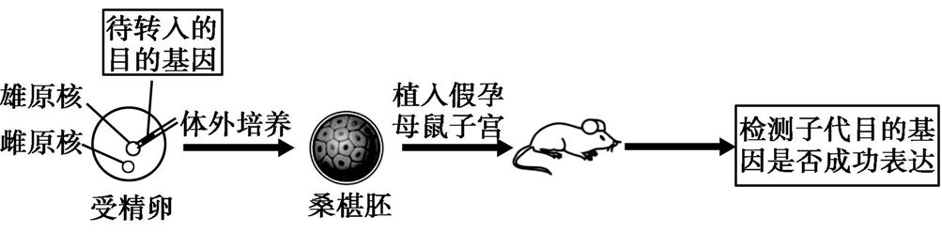

回答下列问题。

(1)通常把目的基因转入雄原核而不是雌原核,从两者形态差异上分析,原因是 　 。

(2)把桑椹胚植入假孕母鼠子宫前,需要对胚胎进行性别鉴定,目前最有效的方法是SRY—PCR法。操作的基本程序是:先从被测胚胎中取出几个细胞,提取DNA,然后用位于Y染色体的性别决定基因,即*SRY*基因的一段碱基设计　　　　　　,以胚胎细胞中的DNA作为模板,进行PCR扩增,最后用*SRY*特异性探针检测扩增产物。出现阳性反应者,胚胎为　　　　　　;出现阴性反应者,胚胎为　　　　　　。

(3)若目的基因的表达产物是某种特定的蛋白质,检测目的基因在子代转基因小鼠中是否成功表达,常用的分子检测方法是　　　　　　　,检测的基本思路是　 　 。

3.[15分]B基因存在于水稻基因组中,仅在体细胞(2*n*)和精子中正常表达,在卵细胞中不转录。为研究B基因表达对卵细胞的影响,设计了如下实验。据图回答下列问题。

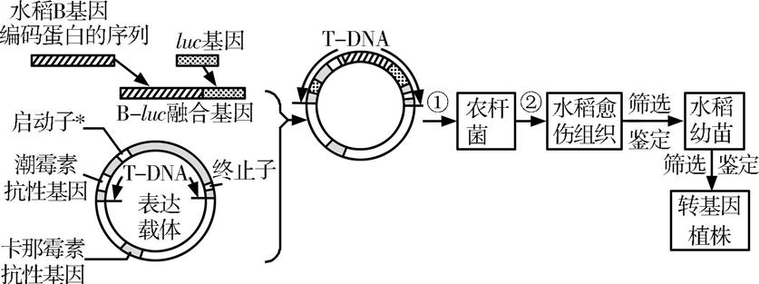

*可在水稻卵细胞中启动转录的启动子

(1)B基因在水稻卵细胞中不转录,从基因结构角度推测,可能的原因是卵细胞中　　 　　　　。

(2)从水稻体细胞或　　　　中提取总RNA,构建cDNA文库,进而获得B基因编码蛋白的序列。将该序列与*Luc*基因(荧光素酶基因)连接成融合基因(表达的蛋白质能保留两种蛋白质各自的功能),然后构建重组表达载体。

(3)在过程①、②转化筛选时,过程　　　　中T-DNA整合到受体细胞染色体DNA上,过程　　　　中在培养基中应加入卡那霉素。

(4)获得转基因植株过程中,以下筛选鉴定方式正确的是　　　　(多选)。

A.将随机断裂的B基因片段制备成探针并进行DNA分子杂交

B.以*Luc*基因为模板设计探针并进行DNA分子杂交

C.以B基因编码蛋白的序列为模板设计探针并与从卵细胞提取的mRNA杂交

D.检测加入荧光素的卵细胞是否发出荧光

(5)从转基因植株未成熟种子中分离出胚,观察到细胞内仅含一个染色体组,判定该胚是由未受精的卵细胞发育形成的,而一般情况下水稻卵细胞在未受精时不发育,由此表明　　　　 　　　　　。

**考点2 基因工程的应用与蛋白质工程**

4.[2021安徽马鞍山三模,15分]基因工程又叫DNA重组技术。蛋白质工程是在基因工程的基础上,延伸出来的第二代基因工程,是包含多学科的综合科技工程领域。

(1)基因表达载体的构建是基因工程的核心,包括复制原点、　　　　、目的基因、终止子、标记基因等,其中标记基因的作用是　。

(2)蛋白质的合成过程遵循克里克提出的　　　　　　　　。基因工程原则上只能产生　　　　蛋白质;蛋白质工程可制造新的蛋白质,它的基本途径是:从预期蛋白质的功能出发→　　　　　　　→推测应有的氨基酸序列→找到相对应的脱氧核苷酸序列(基因)。

(3)上述过程设计的脱氧核苷酸序列(基因)　　　　(填“是”或“不是”)唯一的,理由是　　　 　　　　　　　。

5.[15分]草甘膦能杀死田间杂草,还会损伤作物导致减产。科研人员通过基因工程培育抗草甘膦大豆,实验流程图如下。

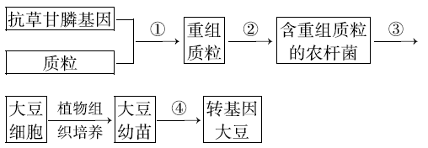

(1)用PCR技术扩增抗草甘膦基因过程中,在反应体系中除了需要加入模板、原料和DNA聚合酶外,还需加入　　　　。过程①所需的酶是　　　 　　　　　。

(2)过程②需将抗草甘膦基因插入农杆菌Ti质粒的　　　　中,通过农杆菌的转化作用将目的基因导入大多数受体细胞。自然条件下不能通过农杆菌转化法将目的基因导入大多数单子叶植物,原因是

　 　。

(3)用含有草甘膦的培养基,经过程③得到大豆细胞,过程③的目的是　　　　　　　　　　。也可利用分子杂交原理进行检测,用　　　　　　　　　　　　作为基因探针,检测该大豆细胞中是否存在　　　　　　　　　　　。

(4)科研人员成功培育出新型农作物,不仅带来了生态效益,而且给农民带来了经济效益,这体现了生态工程的　　　　原理。

6.[15分]继哺乳动物乳腺生物反应器研发成功后,膀胱生物反应器的研究也取得了一定进展。科学家培育出一种转基因小鼠,其膀胱上皮细胞可以合成人的生长激素并分泌到尿液中,如图为将基因表达载体导入小鼠细胞后的检测示意图,结合图示回答以下问题:

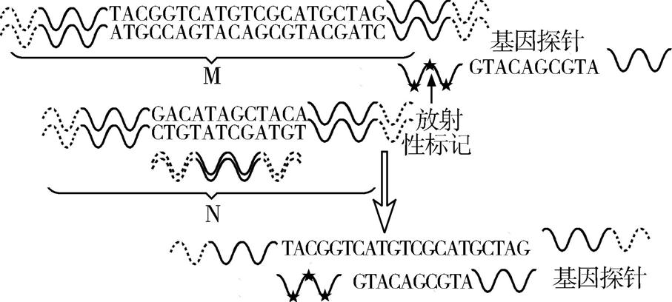

(1)可选用　　　 　技术将人的生长激素基因导入小鼠受体细胞。

(2)要检测转基因小鼠是否培育成功,需要检测的内容是:①采用　　　　技术检测小鼠染色体DNA上是否插入了目的基因。具体的做法是用　　　　　　　　　　　　作为探针,使探针与小鼠基因组DNA杂交,结果显示有　　　　,则说明目的基因已经插入小鼠染色体DNA中。上图　　　　(填“M”或“N”)中含有目的基因;②检测目的基因是否转录出mRNA;③　　　　　 　　　　　　。

(3)从分离蛋白质的角度分析,乳腺和膀胱哪一个作为转基因动物的生物反应器更好?　　　　,原因是

  。

7.[2021山东烟台三模,15分]中国甜柿的自然脱涩与丙酮酸脱羧酶(PDC)基因密切相关,推测涩味程度可能与*PDC*基因的表达情况有关。为筛选*PDC*基因的调控蛋白,科研人员构建了质粒A和质粒G(如图1、图2所示),利用酵母菌进行了相关实验探究,回答下列问题。

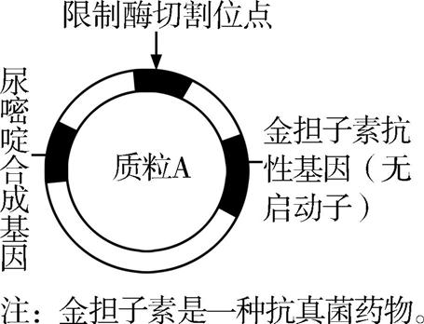

图1

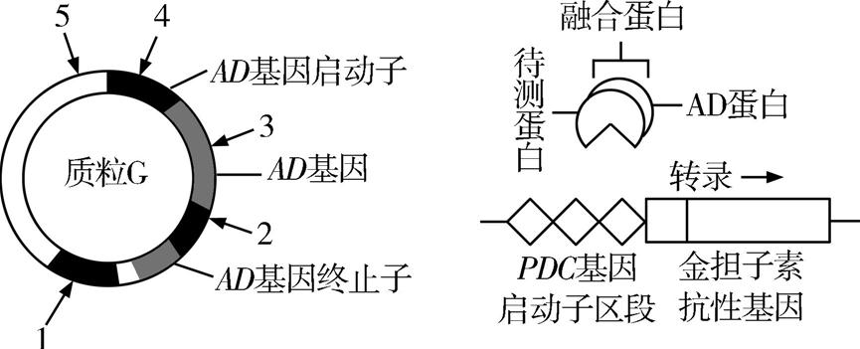

图2　　　　　　　　　图3

(1)启动子位于基因首端,是　　　　的位点,启动子区域还存在着许多调控蛋白的结合位点,可影响基因的转录水平。*PDC*基因的启动子序列未知,为获得大量该基因启动子所在片段,可利用限制酶对基因组DNA进行切割,然后在

　　　　的作用下将已知序列信息的接头片段连接在*PDC*基因的上游,根据接头片段和*PDC*基因编码序列设计引物进行　　　　。

(2)利用质粒A构建含有*PDC*基因启动子片段的重组质粒并导入代谢缺陷型酵母菌中,用不含　　　　的培养基可筛选出成功转化的酵母菌Y1H。质粒G上的*AD*基因表达出的AD蛋白与*PDC*基因的启动子足够靠近时,能够激活后续基因转录,因此需获得待测蛋白与AD蛋白的融合蛋白用于后续筛选。科研人员从中国甜柿中提取RNA,将逆转录形成的不同的　　　　与质粒G连接后导入酵母菌中,此时应选择质粒G中的位点　　　　(填序号)作为cDNA的插入位点,最终获得携带不同cDNA片段的酵母菌群Y187。

(3)重组酵母Y187与Y1H能够进行接合生殖,形成的接合子含有两种酵母菌质粒上的所有基因。若接合子能在含有金担子素的培养基中生存,则推测待测蛋白是*PDC*基因的调控蛋白,请结合图3阐述作出该推测的理由:　　　　　　　　　　　　　　　　。

(4)筛选出*PDC*基因的调控蛋白后,为满足生产上的需要对其进行改良,这种技术属于　　　　工程,该工程的起点是　　 　　。

8.[15分]长期高血糖可引发血管细胞衰老。科研人员为研究S蛋白在因高血糖引发的血管细胞衰老中的作用,以腺病毒为载体将编码S蛋白的S基因导入血管细胞并大量表达。

(1)腺病毒的遗传物质为DNA,其复制需要E1、E2、E3基因共同完成。为将S基因导入腺病毒,科研人员首先构建了含S基因的重组质粒,过程如图1所示。

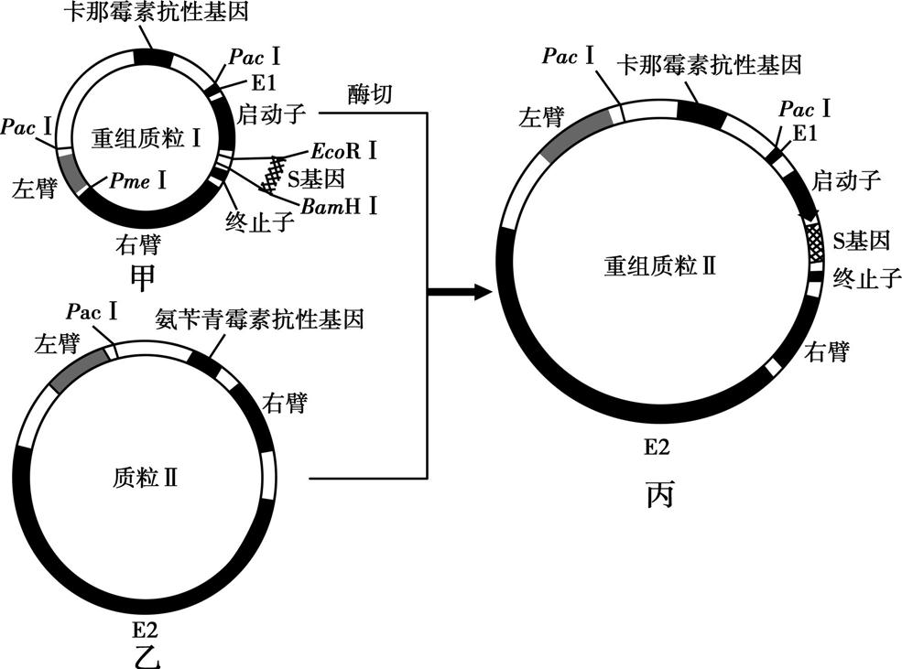

图1

①科研人员将S基因用　　　　　　　酶切后,用DNA连接酶连入质粒 Ⅰ,得到重组质粒 Ⅰ(图1甲所示),导入用　　　　处理制备的感受态细菌。用添加抗生素的培养基筛选,从长出的单菌落中提取质粒,通过　　　　　　　　　　　　的方法可鉴定重组质粒Ⅰ是否插入了S基因。

②用*Pme*Ⅰ酶切重组质粒Ⅰ获得DNA片段,将此DNA片段与质粒Ⅱ(图1乙所示)共同转化BJ细菌。在BJ细菌体内某些酶的作用下,含同源序列的DNA片段(图1甲、乙所示的左臂、右臂)可以发生　　　　,产生重组质粒Ⅱ(图1丙所示)。使用添加　　　 　的培养基可筛选得到成功导入重组质粒Ⅱ的菌落。

③将含S基因的重组质粒Ⅱ用　　　　酶切后,获得改造后的腺病毒DNA,然后将其导入A细胞(A细胞含有E3基因,可表达E3蛋白),如图2所示。腺病毒DNA在A细胞内能够　　　　　　　　　　　　　　　　,从而产生大量重组腺病毒,腺病毒进入宿主细胞后DNA不整合到宿主细胞染色体上。

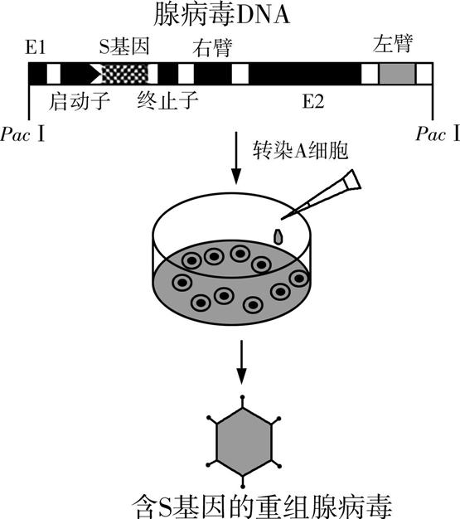

图2

④综合上述信息,从生物安全性角度分析重组腺病毒载体的优点:

(写出2点)。

(2)用含S基因的重组腺病毒分别感染正常人及糖尿病患者的血管细胞,使S蛋白在血管细胞中大量表达。

①提取正常人、糖尿病患者及两者转入S基因后的血管细胞的蛋白,用　　　　　　　　的方法检测Ⅰ蛋白(一种能促进细胞衰老的蛋白)的表达量,结果如图3所示。

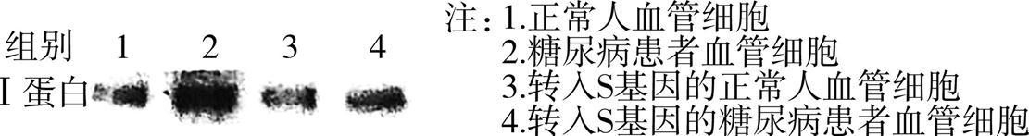

图3

②实验结果显示　　　　血管细胞中Ⅰ蛋白表达量最高,推测S蛋白对高血糖引发的血管细胞衰老的作用及机制是　  。

第2讲　细胞工程

**考点1 植物细胞工程**

1.[15分]如图表示利用植物体细胞杂交技术获得“植物A—植物B”杂种植株的技术流程。回答下列问题:

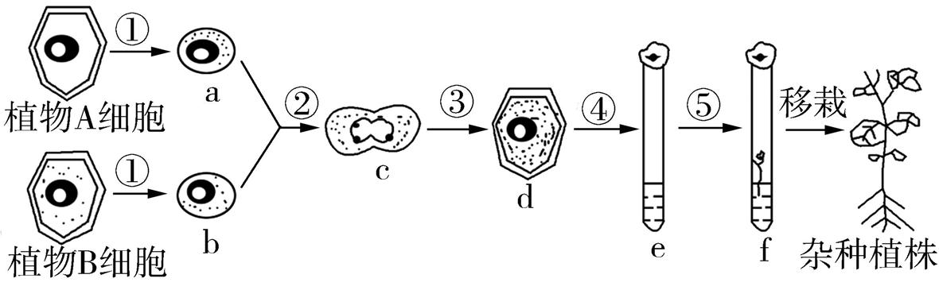

(1)过程①需要用到的酶是　　　　　　　　　　。获得的a和b需要置于适宜浓度的溶液中,不能放在清水中的原因是　　　 　　。

(2)过程②可采用的物理法有　　　　　　　　　　　　　　　　(答出两点)。若不考虑两个以上细胞间的融合,筛选阶段需要淘汰的细胞类型有　　 　。

(3)过程④表示脱分化,脱分化是指　　　　　　　　　　　　　　　　　　　　　　　　　　。与过程④相比,过程⑤所用的培养基在成分上的主要区别在于　　　　　　　　　　　　。

(4)已知植物A体细胞的染色体数目为*X*,植物B体细胞的染色体数目为*Y*,则“植物A—植物B”杂种植株体细胞的染色体数目为　　　　　　　　。“植物A—植物B”杂种植株不一定能表现植物A和植物B原来的所有性状,原因可能是　　　 　　。

2.[15分]图中所示植株甲体细胞染色体数为2*n*,A、B、C、D表示以植株甲为材料进行的4种人工繁殖过程。请据图回答下列问题:

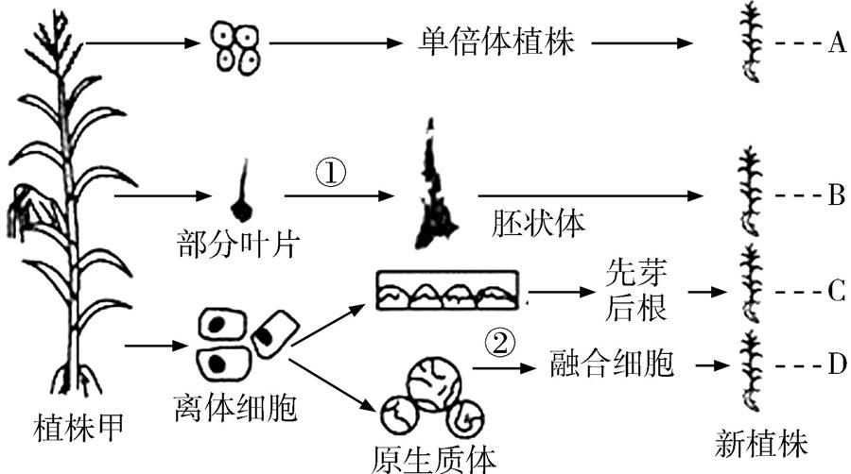

(1)4种人工繁殖过程都用到的植物细胞工程技术是　　　　,该技术除用于植物的微型繁殖外,还能用于

　　　　　　　　　(答出一点即可)。

(2)某同学取A过程的薄壁细胞制成临时装片进行观察,可观察到后期细胞中染色体组数为　　　　。B过程中的步骤①需经过的生理过程有　　　　　　　。C过程中出现先芽后根的原因是　　　　　　　　　　。

(3)步骤②表示原生质体融合,其原理是　　　　　　　　　。科学家利用D过程培育出了“白菜—甘蓝”杂种植物,D过程所用主要技术与杂交育种相比,具有的优点是　　　　　　　　　　　　　　　　　。

(4)图中　　　 　　过程获得的新植株基因型与植株甲基因型相同。

3.[2021西南名校联盟联考,15分]A、B是染色体数目相同的两种二倍体药用植物,A含有效成分X,B含有效成分Y。某研究小组拟培育同时含有X和Y的新型药用植物。回答下列问题:

(1)为了培育该新型药用植物,可取A和B的叶片,先用纤维素酶和果胶酶去除细胞壁,获得具有活力的　　　　,再用化学诱导剂诱导二者融合,形成的融合细胞经过脱分化培养形成愈伤组织,然后经过再分化形成完整的杂种植株。这种培育技术称为　　　　　　　　　　　　　。

(2)上述杂种植株属于多倍体,含有　　　　个染色体组, 多倍体植株的特点有　　　　　　　　　(答出两点即可)。假设A与B能通过有性杂交产生后代,且产生的后代是不育的,而上述杂种植株是可育的,造成这种差异的原因是　　　　　　　　　　　　　　　。 请简要写出解决这一问题的方法:　　　　　　　　　　　　　　　。

(3)经植物组织培养得到的　　　　　　等材料用人工薄膜包装后可得到人工种子,人工种子中除充入各种营养物质外,还应该充入　　　　　　　(填两种)等植物激素。

4.[10分]花椰菜易受黑腐病菌的危害而患黑腐病。野生黑芥具有黑腐病的抗性基因。我国科学家将紫外线(UV)照射处理的黑芥叶肉原生质体和花椰菜根原生质体融合,获得了抗黑腐病的杂合新植株。对花椰菜、黑芥和部分杂合新植株的染色体计数,结果如表所示。请回答下列问题:

|  |  |  |  |  |  |
| --- | --- | --- | --- | --- | --- |
| 植株 | 花椰菜 | 黑芥 | 杂合新  植株A | 杂合新  植株B | 杂合新  植株C |
| 染色体  数/条 | 18 | 16 | 34 | 30 | 58 |

(1)诱导原生质体融合常用的化学物质是　　　　　 　　　。

(2)已知用一定剂量的UV处理黑芥原生质体可破坏其染色体。根据表中数据,尝试推测杂合新植株B染色体数目少于34(两植株染色体数之和)、杂合新植株C染色体数目大于34的原因可能是　　　　　　　　　　　　(答出一点即可)。若要分析杂合新植株的染色体变异类型,应剪取杂合新植株与　　　　　　　的根尖,制成装片,在显微镜下观察比较染色体的形态和数目。

(3)简要写出从杂合新植株中筛选出具有高抗性的杂合新植株的思路:

　 。

**考点2 动物细胞工程**

5.[2022安徽名校联盟质检,15分]利用动物细胞培养技术、动物细胞融合技术发展而来的杂交瘤技术,为制备单克隆抗体开辟了新途径。请回答下列问题:

(1)动物细胞培养过程中需要用到胰蛋白酶处理,目的是　 。

(2)动物细胞在体外培养的过程中,培养液的pH需要用　　　　来维持。此外,应定期更换培养液,以便

。

(3)细胞融合技术突破了有性杂交方法的局限,使　　　　杂交成为可能。诱导动物细胞融合时,常用的诱导因素有

　　　　　　　　　　(答出两点)和灭活的病毒等。

(4)把从免疫小鼠的脾脏中提取的B淋巴细胞与骨髓瘤细胞混合,设法诱导细胞融合,第一次筛选时,未融合的亲本细胞和　　　　　　　　　　　　　　　　都会死亡,而保留的细胞是　　　　　　　　　　　　　　。单克隆抗体具有的优点有　 　　　　。

6.[13分]克隆猫“大蒜”的本体是一只英国短毛猫,它是我国首例完全自主培育的克隆猫。如图是克隆猫“大蒜”的培育过程示意图,回答下列问题:

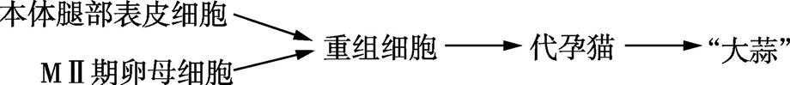

(1)从“大蒜”本体腿部取得表皮细胞,在构建重组细胞前需进行动物细胞培养,培养时首先要保证　　　　　　　的环境。

(2)去除卵母细胞的细胞核采用　　　　　　　　　　　　法,在操作过程中用微型吸管将MⅡ期卵母细胞的细胞核和　　　　　　　一并吸出,将供体细胞注入去核卵母细胞后,通过　　　　　　　　　　(填具体方法)激活受体细胞,使其完成细胞分裂和发育进程。

(3)克隆猫“大蒜”和它之前的本体在外貌上有细微差别,从遗传物质角度分析,是因为　 。

(4)重组细胞经培养获得的克隆胚胎能在代孕猫体内存活的生理学基础是

 　 (答出两点即可)。

7.[2022云南师大附中检测,11分]德尔塔变异株是新冠肺炎传播的主要流行毒株之一,中国研究员团队发现了针对德尔塔变异株有效的单克隆抗体,为治疗新冠肺炎带来新希望。如图是单克隆抗体制备流程示意图,回答下列问题:

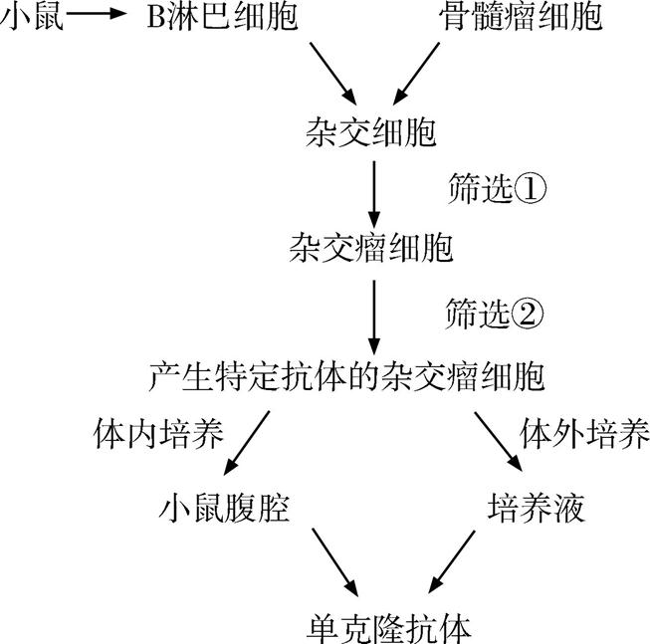

(1)进行上述实验前必须给小鼠注射减毒或灭活的新型冠状病毒抗原,注射抗原的目的是　 。

(2)细胞融合完成后,融合体系中有　　种融合细胞。

(3)单克隆抗体制备经过了两次筛选。利用具有筛选作用的培养基进行筛选①,能在该培养基上正常生长的细胞的特点是　　　　　　　　　　　　　　。因为同一种抗原可能激活　　　　　　　 细胞,还需经过筛选②才能获得产生特定抗体的杂交瘤细胞,筛选所依据的基本原理是　　　　　　　　　　　　　。

(4)目前,单克隆抗体的主要用途有　　　　　　　　　　　　　　　　　　　　　　 (至少举出两例),该技术也为新冠肺炎的治疗提供了思路。

8.[9分]小鼠是生物实验和科学研究中常用的一种小型哺乳动物。回答下列问题:

(1)培养小鼠细胞时,从体内取出组织块,剪碎,用胰蛋白酶处理,使其分散成单个细胞,制成细胞悬液,放入培养瓶内进行

　　　　(填“传代”或“原代”) 培养,该培养需要的条件有　　　　　　　　　　　　　　　　　　　(答3点)。

(2)为探究血清对动物细胞培养的影响,实验的设计思路为:

　　 。

第3讲　胚胎工程和生态工程

**考点1 胚胎工程**

1.[15分]目前科学家已实现在牛和羊等动物的乳腺生物反应器中表达出抗凝血酶、血清白蛋白、生长激素等重要药品。如图为培育转基因牛的大致过程,回答下列问题:

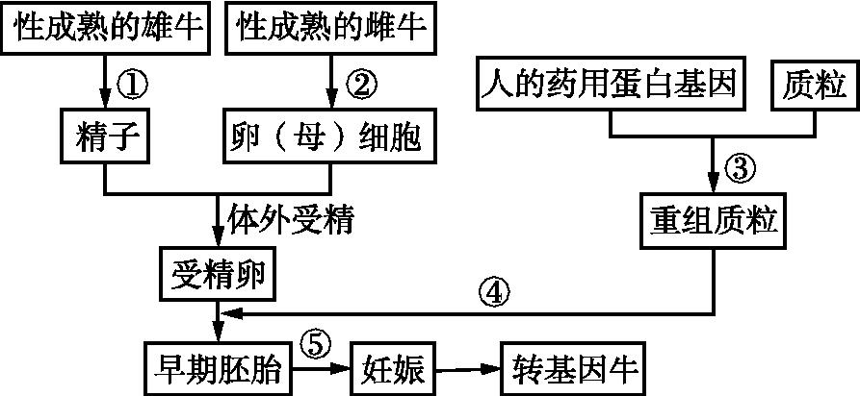

(1)①过程中,从雄牛附睾中取出精子后,在一定条件下培养一段时间的目的是　　　　　　　　。②过程中,为了获取更多可用的卵(母)细胞,常对雌牛注射　　　　　　　　　　　　进行超数排卵处理。精子和卵子在体外受精后,应将受精卵移入发育培养液中继续培养,其目的是　。

(2)③过程中用到的“剪刀”和“针线”分别是　　　　　　　　　　　　。④过程通常采用　　　　　　　　技术。

(3)受精卵经过卵裂可以发育成早期胚胎,卵裂期的主要特点是　　　　　　　　　　　　　　　　　　　　　　　　　　　　　　。⑤过程中,接受胚胎的代孕母牛不要求是良种,原因是　　　　　　　　　　　　　。

2.[15分]我国已实现部分“胚胎工程产业化”,如肉牛、奶牛胚胎工程产业化。如图是科学家采用不同方法进行产业化培育良种牛的过程,a~h为操作过程,请回答下列问题:

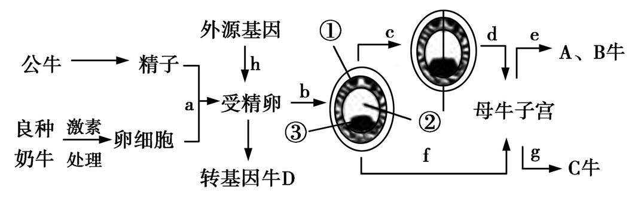

(1)培养早期胚胎时,所用培养液的成分比较复杂,除一些　　　　　　　　　类外,还需添加维生素、激素、氨基酸、核苷酸等营养成分,以及血清等物质。

(2)培育C牛的操作流程是　　　　　　　　　　(用箭头和图中字母表示)。在进行胚胎分割操作时,用分割针或分割刀片将胚胎切开,吸出其中的半个胚胎,注入预先准备好的空　　　　　中,或直接将裸半胚　　　　　　　　。

(3)图中③代表的结构名称是　　　　。在移植前对胚胎进行性别鉴定需从　　　　　(填图中序号)中取样,移植后的胚胎能在受体子宫中存活的生理基础之一是受体对移入子宫的外来胚胎基本不发生　　　　　　　　　　　。

**考点2 生物技术的安全性和伦理问题**

3.[13分]20世纪70年代以后,以基因工程为代表的一大批生物技术成果进入人类的生产和生活,特别是在医药和农业生产上发挥了极大的作用。但是,与其他高新技术一样,生物技术既可以造福人类,也可能在使用不当时给人类带来负面影响甚至灾难。根据所学知识回答下列有关问题:

(1)关于转基因技术安全性的争论发生的原因之一是转基因生物的特性及其对现存生物和自然环境的影响具有很大的不确定性,例如由于　　　　　　　　　　　　　　　,因此在转基因生物中,有时候会出现一些人们意想不到的后果。

(2)克隆羊的诞生大大促进了克隆技术的发展,但是多利也陆续表现出一些“早衰”特征,对于克隆动物的“早衰”原因,目前大体有两种观点:

A.克隆动物的遗传物质和普通动物有本质上的差异(如端粒过短、基因异常等),因此其早衰是一种本质现象,不可避免。

B.克隆动物的遗传物质是正常的,目前的早衰特征是一些技术问题造成的,或者是发育中由于变异而出现的偶然现象,是可以避免的。

请在以下研究结果后的横线上写出其支持的上述观点的标号。

①科学家采用细胞核移植技术,连续培育出6代克隆鼠,每一代的端粒长度都比上一代略长。支持　　　　。

②在上述连续克隆实验中,每一代克隆都比上一代更加困难,总体成功率低于一般水平。支持　　　　。

③某研究团队通过多种手段修复染色体组蛋白上的某些异常,可以将小鼠克隆的成功率从不到1%提高到8%左右。支持　　　　。

(3)多个克隆动物研究团队发现,利用胚胎干细胞作为细胞核供体进行克隆的成功率大大高于利用体细胞作为核供体进行克隆的成功率。该实验中所用胚胎干细胞通常来源于　　　　　　　　　　　　,你认为这个结果所支持的观点和理由是　　　　　　 　　　。

**考点3 生态工程**

4.[15分]绿水青山就是金山银山,我们要保护环境,共筑美好家园。请回答下列有关生态工程建设的问题:

(1)与传统工程相比较,生态工程具有　　　　　　　　　　　　　　　　　　　　的特点。生态工程建设的目的是　　　　　　　　　　　　　　　,充分发挥资源的生产潜力,防止　 　。

(2)生态工程可使一个系统产出的污染物成为本系统或者另一个系统的　　　　　　　,从而实现　　　　　　　。

(3)过去,甘肃某地由于过度放牧,植被被破坏,土地沙漠化,使得多种野生动物丧失了栖息地。由于“三北”防护林的建设,生态环境得到了一定恢复,许多野生动物重新出现,人的居住环境也得到改善,人们种植的沙棘在防风固沙的同时,其果实也可被加工为饮料等商品销往全国,实现了　　　　　　、　　　　　　和社会效益的全面提高。在恢复植被过程中,有人曾倡导只种植本地耐旱树种胡杨,这一做法不符合生态工程的　　　　　　　　　　　　原理。

(4)处理好生物与环境的协调与平衡,需要考虑　　　　　　　　　　　,如果生物数量超出了限度,反而会引起系统的失衡和破坏。



1.[2022豫北名校联考,13分]赖氨酸是一种人体必需的氨基酸,如图表示某奶牛繁育基地培育首例携带赖氨酸基因的克隆牛的过程,请据图回答下列问题:

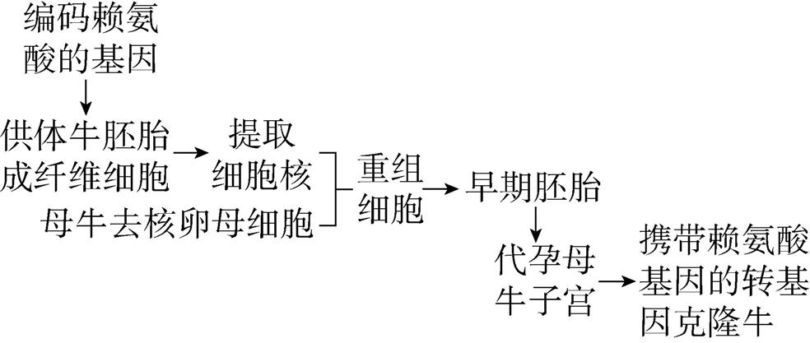

(1)该转基因克隆牛的诞生涉及多种现代生物工程技术,其中属于分子水平的技术是　　　　　　。将编码赖氨酸的基因导入胚胎成纤维细胞可采用　　　　　　　　　　　　　　　　　　　　。

(2)进行核移植时,可对母牛注射　　　　　　　　　　　,使其超数排卵,收集并选取处于　　　　(填时期)的卵母细胞用于核移植。为获得较多遗传物质相同的早期胚胎,在胚胎被植入代孕母牛子宫之前,可对早期胚胎进行　　　。

(3)转基因克隆牛通过分泌的乳汁来生产含赖氨酸的药物,这类转基因动物被称为　　　　　　　　　　　　　　。用膀胱生产药物和用乳腺生产药物的共同优点是　　　　　。

2.[2021河南郑州三测,15分]在番茄植株中,A基因控制ACC合成酶的形成,ACC合成酶是合成乙烯的关键酶。我国科学家将A基因反向连接到2A11特异性启动子和相应的终止子之间,构成反义A基因(A1基因),转A1基因番茄中乙烯含量低,番茄成熟延迟,可延长储存时间。

(1)A1基因应在番茄的　　　　　　　(填器官名称)中表达。

(2)利用PCR技术扩增A基因要用到　　　　种引物,加热至70~75 ℃时,在　　　　　的作用下,从引物起始进行互补链的合成。

(3)基因工程的核心是　　　　　　　,利用农杆菌转化法时,要将A1基因插入Ti质粒的　　　　　　　中,并最终整合到番茄细胞的　　　　　　　　　上。

(4)在番茄细胞中A基因和A1基因转录的模板链互补,从基因表达水平考虑,转A1基因番茄中乙烯含量低的原因是

。

(5)转入A1基因的番茄细胞需经植物组织培养方可得到转基因植株。在植物组织培养过程中,培养基中除添加植物细胞所需要的各种营养成分外,还要加入　　　　　　　　等植物激素,这些植物激素的主要作用是　　　　　　　　　　　　　　　　。

3.[14分]猪的基因和人类的基因存在一定的相似度。据报道,经过特殊处理的猪皮可在人身上存活3周左右,起到保护创面免受感染的作用。移植猪皮后,还要在猪皮上开很多小口,移植患者的自体皮肤细胞,自体皮肤细胞慢慢分裂分化生长,覆盖裸露的皮肤,而猪皮最终会掉光。为了使移植的猪皮存活更长时间,有人设法导入人的相关基因(用M表示),获得转基因小白猪。其简单流程如图所示:

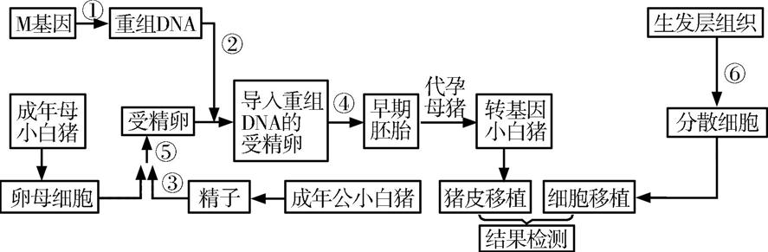

(1)转基因猪皮肤细胞表面某些糖蛋白不能合成,减弱了移植后人体免疫系统对猪皮的　　　　反应,使移植的猪皮存活更长时间。

(2)过程①中形成重组DNA常用的酶有限制性核酸内切酶和　　　 　。

(3)过程③表示　　　　,使精子具备与卵细胞受精的能力。

(4)过程④中所用的胚胎工程技术是　　　　,然后将早期胚胎移入另一头与供体同期发情处理、未配种的代孕母猪子宫内。

(5)过程⑤表示受精阶段,这个阶段防止多精入卵的两道屏障分别是透明带反应和　　　　　　　　。

(6)过程⑥表示取患者健康部位的少量生发层组织(含皮肤干细胞)用　　　　酶处理一段时间,使其分散成单个细胞,然后放在动物细胞培养液中,在适宜条件下培养,让这些细胞生长和增殖。

(7)医生还需要对移植猪皮患者进行定期的心理辅导,以安慰患者“人猪共存”等生物技术的　　　　　　　　问题。

4.[2021四川成都三诊,15分]玉米叶片细胞含有一种由X基因编码的水通道蛋白X,其在植物生长发育过程中对水分的吸收具有重要的调节功能。为了探究X蛋白的超量表达对玉米生长的影响,科研人员进行了超量表达X蛋白转基因玉米的生理特性等研究。在超量表达X基因载体的构建中,所用DNA片段和Ti质粒的酶切位点如图1所示。

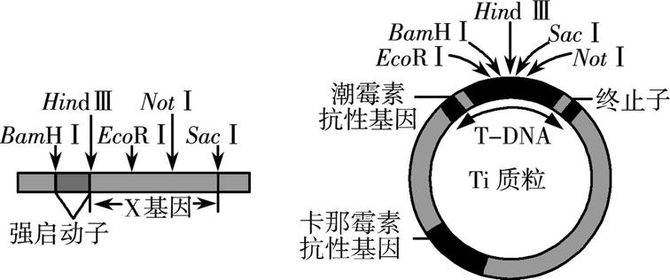

图1

(1)强启动子是一段有特殊结构的DNA片段,能被　　　　　识别并结合,驱动基因的转录。为使X基因在玉米植株中超量表达,应优先选用限制酶　　　　　组合,将目的基因片段和Ti质粒切开后构建重组表达载体。T-DNA在该实验中的作用是　  。

(2)将农杆菌浸泡过的玉米愈伤组织进行植物组织培养,培养基中需加入　　　　　　　进行筛选,筛选出的愈伤组织经过　　　　　形成丛芽,最终获得多个转基因玉米株系。

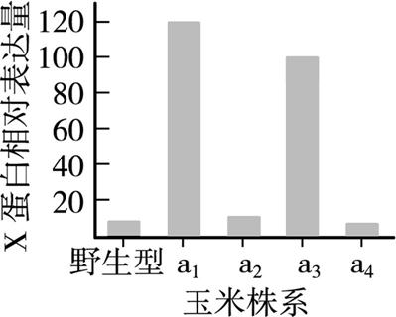

图2

(3)X蛋白在玉米株系的表达量如图2所示。据图分析,研究超量表达X蛋白转基因玉米的生理特性时,宜选择玉米株系a1~a4中的　　　　　作为实验材料,理由是　 。

5.[12分]新型冠状病毒为RNA病毒,该病毒表面的S蛋白为主要抗原。我国研制的新冠疫苗有多种:一种是重组蛋白疫苗,通过将病毒的S基因整合到酵母菌、大肠杆菌等微生物中,然后在体外大量培养,将表达出的病毒S蛋白进行收集,再提纯S蛋白做成疫苗;还有腺病毒载体疫苗,通过将S基因嵌入腺病毒,将腺病毒注射到人体内使其携带的S基因在体内合成S蛋白,进而在体内引发免疫反应。

(1)由该RNA病毒获得可以整合的S基因过程中发生的碱基互补配对为　　　　　　　　　。获得S基因后,可以利用　　　　技术进行扩增。

(2)将提取的S蛋白重复注射到小鼠皮下细胞,目的是获得更多的　　　　　　,从而使获得　　　　细胞的概率大大增加,再通过扩大培养提取单克隆抗体。

(3)对健康人进行该传染病的免疫预防时,可选用提取的　　　　制备疫苗。对该传染病疑似患者进行确诊时,可以用　　　　与分离出的病毒S蛋白进行特异性检测。

(4)在研发方法上,与重组蛋白疫苗相比,腺病毒载体疫苗的优点有　　　　　　　　　　　　　　　　　　(写出两点)。

6.[13分]我国科学家团队通过基因编辑技术切除猕猴受精卵中*BMAL* *1*基因(生物节律核心基因),成功培育出5只*BMAL* *1*基因敲除的体细胞克隆猴。基因编辑工具是经改造的CRISPR/Cas9系统。该系统由向导RNA(sgRNA)和Cas9蛋白组成,sgRNA引导Cas9蛋白在特定的基因位点进行切割来完成基因的编辑过程,其工作原理如图所示。请回答:

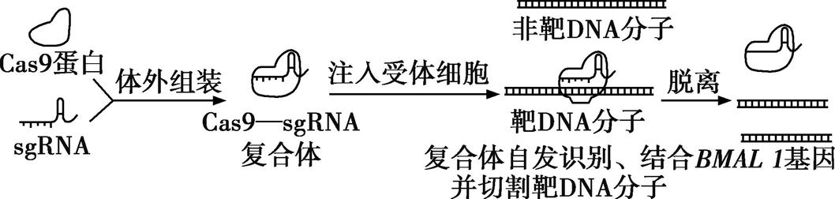

(1)基因编辑工具中对基因进行剪切的是　　　 　　。

(2)sgRNA能与靶DNA分子特异性识别、结合的原理是　 。

(3)从个体水平鉴定,若*BMAL* *1*基因敲除成功,猕猴表现为　　　　　　　　。在培育体细胞克隆猴的过程中,涉及的胚胎工程技术主要有　　　　　　　　　　　　　(答出两项即可)。

(4)在人类生物节律紊乱机理研究方面,猕猴模型比小鼠、果蝇等传统模型动物更加理想。基因编辑后通过体细胞克隆得到的数只*BMAL* *1*基因缺失猕猴(A组),与仅通过基因编辑受精卵得到的数只*BMAL* *1*基因缺失猕猴(B组)比较,

　　　　(填“A组”或“B组”)更适合作为疾病研究模型动物,理由是　　　　　 　　　　　　　 　。

7.[2020全国卷Ⅱ,15分]植树造林、“无废弃物农业”、污水净化是建设美丽中国的重要措施。回答下列有关生态工程的问题:

(1)在植树造林时,一般认为,全部种植一种植物的做法是不可取的。因为与混合种植方式所构建的生态系统相比,按照种植一种植物方式所构建的生态系统,其抵抗力稳定性　　　　。抵抗力稳定性的含义是

 　 。

(2)“无废弃物农业”是我国利用生态工程的原理进行农业生产的一种模式,其做法是收集有机物质,包括人畜粪便、枯枝落叶等,采用堆肥和沤肥等多种方式,把它们转变为有机肥料,再施用到农田中。施用有机肥料的优点是

　　　　　　　　　　　　　　　　　　　　　　　　　　　　　　　　　　　　(答出3点即可)。在有机肥料的形成过程中,微生物起到了重要作用,这些微生物属于生态系统组分中的　　　　 。

(3)在污水净化过程中,除发挥污水处理厂的作用外,若要利用生物来回收污水中的铜、镉等金属元素,请提供一个方案:　　　　　　　　　　　　　　　　　　　　　　　　　　　　　　　　　　。

答 案

专题十一　现代生物科技专题

id:2147486728;FounderCES

第1讲　基因工程

1.(除标明外,每空3分)(1)使引物和模板结合(2分)　DNA聚合酶不能从头合成DNA,只能从引物3'端延伸DNA链　(2)目的基因的上、下游　DNA聚合酶(2分)　(3)①(2分)　(4)使目的基因在受体细胞内保持相对适宜的水平

【解析】　(1)PCR过程中冷却到55~60 ℃,目的是使引物和模板结合。DNA聚合酶不能从头合成DNA,只能从引物3'端延伸DNA链,因此在PCR反应体系中需要加入引物。(2)一个DNA分子上有多个基因,现需要获取其中某一个基因作为目的基因,在设计引物时,要将2种引物设计在目的基因的上、下游,此时DNA聚合酶只能特异性地复制处于两个引物之间的DNA序列。(3)载体必须能在受体细胞内复制并稳定保存,因此载体需要满足容易在物种之间转移的条件,故应该选择①质粒作为基因工程的载体。(4)载体需要控制自身复制,不能使目的基因过度复制,也不能让目的基因的量过少,因此控制自身复制的目的是使目的基因在受体细胞内保持相对适宜的水平。

2.(除标明外,每空2分)(1)雄原核较大,更容易容纳外源DNA　(2)引物　雄性(1分)　雌性(1分)　(3)抗原—抗体杂交技术　从转基因生物中提取蛋白质,用相应的抗体(对抗体进行同位素标记)进行抗原—抗体杂交,如果出现杂交带,表明目的基因已经表达成功

【解析】　(1)一般情况下,雄原核较大,更容易容纳外源DNA,因此通常把目的基因转入雄原核而不是雌原核。(2)目前,对胚胎的性别进行鉴定时最有效的方法是SRY—PCR法,操作的基本程序是:先从被测胚胎中取出几个细胞,提取DNA,然后用位于Y染色体上的性别决定基因(即*SRY*基因)的一段碱基设计引物,以胚胎细胞中的DNA作为模板,进行PCR扩增,最后用*SRY*特异性探针检测扩增产物。出现阳性反应者,说明其含有Y染色体,胚胎为雄性;出现阴性反应者,说明其不含Y染色体,胚胎为雌性。(3)检测目的基因在子代转基因小鼠中是否成功表达,常用的分子检测方法是抗原—抗体杂交技术。检测的基本思路是:从转基因生物中提取蛋白质,用相应的抗体(对抗体进行同位素标记)进行抗原—抗体杂交,如果出现杂交带,表明目的基因已经成功表达。

3.(除标明外,每空3分)(1)B基因的启动子无法启动转录　(2)精子(2分)　(3)②(2分)　①(2分)　(4)BCD　(5)B基因表达的卵细胞可不经受精作用直接发育成胚

【解析】　(1)通过题干信息可知,B基因可以在体细胞和精子中正常表达,在卵细胞中不能转录,可能是B基因的启动子在卵细胞中不能启动转录。(2)通过题干信息可知,水稻的体细胞和精子中B基因可表达,故可从水稻的体细胞和精子中提取RNA。通过逆转录产生DNA,从而构建cDNA文库,进而获得B基因编码蛋白的序列。(3)过程①表示筛选含有目的基因的重组质粒的农杆菌,图示中质粒有卡那霉素抗性基因和潮霉素抗性基因,如果培养基中加入的是卡那霉素,则起作用的是卡那霉素抗性基因。过程②表示用筛选出的含有重组质粒的农杆菌感染愈伤组织,将T-DNA整合到水稻细胞染色体DNA上。(4)获得转基因植株,筛选鉴定方式有:①以*Luc*基因为模板设计探针并进行DNA分子杂交,B正确;②用标记的目的基因作探针并与mRNA杂交,即以B基因编码蛋白的序列为模板设计探针并与从卵细胞提取的mRNA杂交,不能将随机断裂的B基因片段制备成探针,A错误、C正确;③检测目的基因是否翻译成蛋白质,通过第(2)小题可知B基因与*Luc*基因连接形成B-*Luc*融合基因,即可检测加入荧光素的卵细胞是否发出荧光,D正确。(5)从转基因植株未成熟种子中分离出胚,观察到细胞内仅含有一个染色体组,推断该胚是由未受精的卵细胞发育形成的,而一般情况下水稻卵细胞在未受精时不发育,由此表明B基因表达的卵细胞可不经受精作用直接发育成胚。

4.(除标明外,每空2分)(1)启动子　鉴别受体细胞中是否含有目的基因,从而将含目的基因的细胞筛选出来(3分)　(2)中心法则　自然界中已存在的　设计预期的蛋白质结构　(3)不是　密码子具有简并性

【解析】　(1)基因工程的基本程序有四步:获取目的基因→基因表达载体的构建→将目的基因导入受体细胞→目的基因的检测和鉴定。其中基因表达载体的构建是基因工程的核心,基因表达载体包括复制原点、启动子、目的基因、终止子、标记基因等,其中标记基因的作用是鉴别受体细胞中是否含有目的基因,从而将含目的基因的细胞筛选出来。(2)蛋白质的合成过程遵循克里克提出的中心法则。蛋白质工程是通过基因修饰或基因合成,对现有蛋白质进行改造,或制造一种新的蛋白质,以满足人类的生产和生活的需求;基因工程是通过体外DNA重组和转基因等技术,赋予生物以新的遗传特性,产生它本不能产生的蛋白质,进而表现出新的性状,但只能产生自然界已存在的蛋白质。蛋白质工程的基本途径是:从预期蛋白质的功能出发→设计预期的蛋白质结构→推测应有的氨基酸序列→找到相对应的脱氧核苷酸序列(基因)。(3)由于密码子的简并性,上述过程设计的脱氧核苷酸序列(基因)不是唯一的。

5.(除标明外,每空2分)(1)引物　限制性核酸内切酶和DNA连接酶　(2)T-DNA(1分)　农杆菌对大多数单子叶植物没有侵染能力　(3)筛选出抗草甘膦的大豆细胞(或筛选出抗草甘膦基因导入并表达的大豆细胞)　放射性同位素标记的抗草甘膦基因　抗草甘膦基因和抗草甘膦基因转录形成的mRNA　(4)整体性

【解析】　(1)用PCR技术扩增目的基因时,需在反应体系中加入模板、原料、DNA聚合酶和引物等。过程①为构建重组质粒,该过程中需要用到的酶有限制酶和DNA连接酶。(2)过程②需将抗草甘膦基因插入农杆菌Ti质粒的T-DNA中,通过农杆菌的转化作用,可使目的基因进入受体细胞。农杆菌对大多数单子叶植物没有侵染能力,因此不能通过农杆菌转化法将目的基因导入大多数单子叶植物。(3)抗草甘膦基因导入并表达的大豆细胞才能在含有草甘膦的培养基上生长,过程③的目的是筛选出抗草甘膦的大豆细胞。也可利用分子杂交原理进行检测,用放射性同位素标记的抗草甘膦基因作探针,检测该大豆细胞中是否含有抗草甘膦基因和抗草甘膦基因转录形成的mRNA。(4)科研人员成功培育出新型农作物,不仅带来了生态效益,而且给农民带来了经济效益,这体现了生态工程的整体性原理。

6.(除标明外,每空2分)(1)显微注射　(2)DNA分子杂交　放射性同位素标记的目的基因片段　杂交带(1分)　M(1分)　检测目的基因是否翻译成蛋白质　(3)膀胱(1分)　正常尿液中蛋白质含量很少,所以从尿液中更容易提取分离蛋白质;不受性别限制(合理即可,4分)

【解析】　(1)将目的基因导入动物细胞用显微注射技术。(2)检测小鼠染色体DNA上是否插入了目的基因可采用DNA分子杂交技术。具体做法是用放射性同位素标记的目的基因片段作为探针,使探针与基因组DNA杂交,若结果显示有杂交带,则说明目的基因已经插入小鼠染色体DNA中。图中与基因探针结合的是M中的一条链,所以M中含有目的基因。在分子水平上,还可以检测目的基因是否转录出mRNA,以及目的基因是否翻译成蛋白质。(3)从分离蛋白质的角度分析,膀胱作为转基因动物的生物反应器更好,因为正常尿液中蛋白质含量很少,所以从尿液中更容易提取分离蛋白质;同时不受性别限制。

7.(除标明外,每空2分)(1)RNA聚合酶识别和结合　DNA连接酶(1分)　PCR(1分)　(2)尿嘧啶　cDNA　2　(3)接合子中待测蛋白与AD蛋白形成了融合蛋白,若待测蛋白是*PDC*基因的调控蛋白,则其能与*PDC*基因启动子结合,AD蛋白靠近*PDC*基因启动子并激活金担子素抗性基因的表达,使酵母菌表现出对金担子素的抗性(3分)　(4)蛋白质(1分)　预期蛋白质的功能(1分)

【解析】　(1)启动子是RNA聚合酶识别和结合的位点。限制酶切割基因组DNA后需要在DNA连接酶的作用下连接;已知接头片段连接在*PDC*基因的上游,且序列信息已知,则可以按照*PDC*基因启动子上游的接头片段与*PDC*基因编码序列设计引物进行PCR。(2)由质粒A的图谱可知,质粒A有尿嘧啶合成基因、金担子素抗性基因,但是金担子素抗性基因无启动子,所以选择尿嘧啶合成基因作为选择依据,则在配制选择培养基时不加尿嘧啶。从中国甜柿中提取的RNA可以通过逆转录形成cDNA,将cDNA片段与质粒G连接后导入酵母菌中,插入时不能破坏其他蛋白质基因的表达,而且插入位点需要在启动子和终止子之间,因此选择2作为cDNA的插入位点。(3)依据题干信息,重组酵母Y187与Y1H形成的接合子含有质粒A、质粒G上的所有基因,即接合子含有质粒A含有的*PDC*基因启动子片段、金担子素抗性基因,也含有质粒G含有的*AD*基因,接合子中待测蛋白与AD蛋白形成了融合蛋白,若待测蛋白是*PDC*基因的调控蛋白,则其能与*PDC*基因启动子结合,则AD蛋白随待测蛋白靠近*PDC*基因启动子,从而激活*PDC*基因的转录,并激活金担子素抗性基因的表达,使酵母菌表现出抗金担子素的性状。(4)筛选出*PDC*基因的调控蛋白后,为满足生产上的需要对其进行改良,这种技术属于蛋白质工程,蛋白质工程的设计流程为预期的蛋白质功能→设计预期的蛋白质结构→推测应有的氨基酸序列→找出相对应的脱氧核苷酸序列(基因)。

8.(除标明外,每空1分)(1)①*Bam*HⅠ和*Eco*RⅠ　CaCl2(或Ca2+)　设计S基因特异的引物进行PCR(或用S基因特异序列作为探针进行核酸分子杂交,2分)　②交换(或重组)　卡那霉素　③*Pac*Ⅰ　复制并指导腺病毒外壳蛋白的合成　④重组腺病毒只有在A细胞中才能够复制,即使侵染其他细胞,也不能复制;重组腺病毒进入宿主细胞后DNA不整合到宿主细胞染色体上(答案合理即可,4分)　(2)①抗原—抗体特异性杂交　②糖尿病患者(或“2组”)　S蛋白通过降低Ⅰ蛋白的表达,抑制高血糖引发的血管细胞衰老

【解析】　(1)①由图1可知,在重组质粒Ⅰ的S基因两侧,分别有*Bam*HⅠ和*Eco*RⅠ两种限制酶切点,故将S基因用*Bam*HⅠ和*Eco*RⅠ切割后,再用DNA连接酶连接,得到重组质粒Ⅰ。在将重组质粒导入细菌前,要先用CaCl2处理细菌,使细菌处于感受态,有利于重组质粒导入。鉴定重组质粒Ⅰ是否插入了S基因,通常用核酸分子杂交技术,也可用PCR技术扩增目的片段。②用*Pme*Ⅰ酶切重组质粒Ⅰ获得DNA片段,该DNA片段与质粒Ⅱ含有同源区段(左臂、右臂),它们在BJ细菌体内某些酶的作用下,发生交换,形成了重组质粒Ⅱ。重组质粒Ⅱ中含有卡那霉素抗性基因,因此使用添加卡那霉素的培养基可筛选得到成功导入重组质粒Ⅱ的菌落。③由图1丙和图2可知,用*Pac*Ⅰ切割重组质粒Ⅱ后,获得改造后的腺病毒DNA。腺病毒的遗传物质为DNA,其复制需要E1、E2、E3基因共同完成。将改造后的腺病毒DNA导入A细胞(A细胞含有E3基因,可表达E3蛋白),腺病毒DNA上含有E1和E2基因,腺病毒DNA在A细胞内能够复制并指导腺病毒外壳蛋白的合成,从而产生大量重组腺病毒。④综合上述信息,从生物安全性角度分析,重组腺病毒载体的优点有:重组腺病毒只有在A细胞中才能够复制,即使侵染其他细胞,也不能复制;重组腺病毒进入宿主细胞后DNA不整合到宿主细胞染色体上。(2)①检测体内是否存在某种蛋白质,通常使用抗原—抗体杂交的方法。②由图3可知,糖尿病患者血管细胞中Ⅰ蛋白表达量最高,而转入S基因的糖尿病患者血管细胞中Ⅰ蛋白表达量有所降低,说明S蛋白可通过降低Ⅰ蛋白的表达,抑制高血糖引发的血管细胞衰老。

第2讲　细胞工程

1.(1)纤维素酶和果胶酶(2分)　原生质体在清水中会吸水涨破(2分)　(2)离心、振动、电激等(答出两点即可,2分)　未融合的细胞和同种细胞相融合的细胞(2分)　(3)让已经分化的细胞经过诱导后,失去其特有的结构与功能而转变成未分化细胞的过程(2分) 　生长素和细胞分裂素的比例不同(2分)　(4)*X+Y*(1分)　杂种植株由两个物种的体细胞融合到一起形成,在基因表达时可能会互相影响(合理即可,2分)

【解析】　(1)植物细胞外面的细胞壁会阻碍细胞间的杂交,植物细胞壁的主要成分是纤维素和果胶。在进行植物体细胞杂交时,必须先用纤维素酶和果胶酶去除细胞壁,获得具有活力的原生质体。原生质体无细胞壁的保护,若将其放在清水中,则会吸水涨破。(2)过程②为诱导原生质体间的融合,常用的物理法包括离心、振动、电激等。两种植物细胞在融合后,会出现未融合的细胞、同种细胞相融合的细胞和不同种细胞相融合的细胞三种细胞,而体细胞杂交要获得的细胞是不同种细胞相融合的杂种细胞,所以需要淘汰未融合的细胞和同种细胞相融合的细胞。(3)细胞脱分化就是让已经分化的细胞经过诱导后,失去其特有的结构与功能而转变成未分化细胞的过程。过程⑤表示再分化,植物细胞脱分化和再分化所需的生长素和细胞分裂素的比例不同。(4)细胞融合过程中,两个细胞内的染色体将融合在一个细胞中,已知植物A体细胞的染色体数目为*X*,植物B体细胞的染色体数目为*Y*,则“植物A—植物B”杂种植株体细胞的染色体数目为*X+Y*。杂种植株是由两个不同物种的体细胞融合后形成的,在基因表达时可能会互相影响,不一定能表现两个物种原来的全部性状。

2.(除标明外,每空2分)(1)植物组织培养　培育脱毒植株、生产人工种子、作物新品种的培育、细胞产物的工厂化生产(答出一点即可)　(2)2　脱分化和再分化　培养基中细胞分裂素的含量高于生长素的含量　(3)细胞膜的流动性(1分)　克服远缘杂交不亲和的障碍(打破生殖隔离)　(4)B、C

【解析】　(1)分析图中的4种人工繁殖过程可知,都用到了植物组织培养技术。该技术用途很广,包括微型繁殖、培育脱毒植株、生产人工种子、作物新品种的培育、细胞产物的工厂化生产等。(2)薄壁细胞(*n*)只能进行有丝分裂,在有丝分裂后期具有2个染色体组。外植体需经过脱分化和再分化才能形成胚状体。C过程出现先芽后根,原因是培养基中细胞分裂素的含量高于生长素的含量。(3)原生质体融合的原理是细胞膜的流动性。D过程所用技术主要为植物体细胞杂交技术,与传统的杂交育种相比,其优点是克服远缘杂交不亲和的障碍(打破生殖隔离)。(4)B、C过程形成的新植株基因型与植株甲基因型相同。

3.(1)原生质体(1分)　植物体细胞杂交技术(2分)　(2)4(1分)　茎秆粗壮;叶片、果实和种子都比较大;营养物质有所增加等(答出两点即可,合理即可,2分)　在减数分裂过程中,前者染色体联会异常,而后者染色体联会正常(2分)　用秋水仙素处理有性杂交后形成的子一代植株的幼苗,使其染色体数目加倍,即可获得含有4个染色体组的可育的植株(3分)　(3)胚状体、不定芽、顶芽或腋芽(2分)　生长素和细胞分裂素(2分)

【解析】　(1)植物细胞壁的主要成分是纤维素和果胶,可以用纤维素酶和果胶酶除去细胞壁,获得具有活力的原生质体,再用化学诱导剂诱导二者融合,形成的融合细胞经过脱分化培养形成愈伤组织,然后经过再分化形成完整的杂种植株,这种培育技术称为植物体细胞杂交技术。(2)A、B两种植株均为二倍体,各含有2个染色体组,故融合后的细胞发育成的植株体细胞中含4个染色体组;多倍体植株具有茎秆粗壮,叶片、果实和种子都比较大,营养物质有所增加等特点;A与B有性杂交产生的后代为异源二倍体,它的细胞中没有能够联会的同源染色体,不能正常进行减数分裂产生配子,故不可育;而上述杂种植株体细胞中的4个染色体组,有2个来自A植物,有2个来自B植物,存在能够联会的同源染色体,能正常地进行减数分裂产生配子;要使A与B有性杂交产生的后代变成可育个体,就要让它具有能够联会的同源染色体,能正常地进行减数分裂产生配子,可以用秋水仙素处理有性杂交后形成的子一代植株的幼苗,使其染色体数目加倍,这样可获得含有4个染色体组的可育的植株。(3)以植物组织培养得到的胚状体、不定芽、顶芽或腋芽等为材料,经过人工薄膜包装后可得到人工种子,人工种子中除充入各种营养物质外,还应该充入生长素和细胞分裂素等植物激素。

4.(1)聚乙二醇(PEG)(2分)　(2)UV处理可破坏黑芥原生质体的染色体;融合是随机的,可能存在多个细胞的融合(答出一点即可,3分)　花椰菜和黑芥(2分)　(3)将不同的杂合新植株分别进行黑腐病菌接种实验,观察比较它们的生长情况,生长最好的即为高抗性杂合新植株(3分)

【解析】　(1)诱导原生质体融合的方法有物理法和化学法,常用的化学物质是聚乙二醇(PEG)。(2)由于用一定剂量的UV处理黑芥原生质体可破坏其染色体,同时融合是随机的,可能存在多个细胞融合的情况,因此会出现杂合新植株染色体数目小于34或大于34的情况。若要分析杂合新植株的染色体变异类型,应剪取杂合新植株与花椰菜、黑芥的根尖,制成装片,在显微镜下观察并比较染色体的形态和数目,从而进行合理的分析。(3)根据表中数据可知,杂合植株可能会有多种类型,为了从杂合新植株中筛选出具有高抗性的杂合新植株,需要进行个体生物学水平的鉴定,即将不同的杂合新植株分别进行黑腐病菌接种实验,观察比较它们的生长情况,生长最好的即为高抗性杂合新植株。

5.(除标明外,每空2分)(1)使组织分散成单个细胞　(2)CO2(1分)　清除代谢产物,防止细胞代谢产物积累对细胞自身造成危害　(3)远缘(或不同物种之间的)　聚乙二醇(PEG)、电激　(4)融合的具有同种核的细胞　融合的杂种细胞(或杂交瘤细胞)　特异性强、灵敏度高,并可能大量制备

【解析】　(1)动物细胞培养过程中,用胰蛋白酶处理的目的是使组织分散成单个细胞。(2)动物细胞培养所需气体主要有O2和CO2,其中CO2的主要作用是维持培养液的pH。在动物细胞培养过程中,细胞代谢产物积累会对细胞自身造成危害,因此,需要定期更换培养液,以便清除代谢产物。(3)细胞融合技术突破了有性杂交方法的局限,使远缘杂交成为可能。诱导动物细胞融合时,常用的诱导因素有聚乙二醇(PEG)、电激和灭活的病毒等。(4)在制备单克隆抗体的过程中,诱导细胞融合后,会得到融合的具有相同细胞核的细胞、杂种细胞和未融合的亲本细胞,第一次筛选时,未融合的亲本细胞和融合的具有同种核的细胞都会死亡,只有融合的杂种细胞才会被保留。单克隆抗体最主要的优点有特异性强、灵敏度高,并可能大量制备。

6.(1)无菌、无毒(2分)　(2)显微操作(2分)　第一极体(2分)　电脉冲(或钙离子载体、乙醇、蛋白酶合成抑制剂等,2分)　(3)卵母细胞细胞质中的遗传物质对克隆猫的某些性状可以产生影响(2分)　(4)供体胚胎可与受体子宫建立正常的生理和组织联系;受体对移入子宫的外来胚胎基本上不发生免疫排斥反应(3分)

【解析】　(1)动物细胞体外培养需要满足无菌、无毒的环境,营养,温度和pH,气体环境等条件。(2)通常采用显微操作法去除卵母细胞的细胞核,在操作过程中用微型吸管将MⅡ期卵母细胞的细胞核和第一极体一并吸出,将供体细胞注入去核卵母细胞中,然后用物理或化学方法(如电脉冲、钙离子载体、乙醇、蛋白酶合成抑制剂等)激活受体细胞,使其完成细胞分裂和发育进程。(3)由于卵母细胞细胞质中的遗传物质对克隆猫的某些性状可以产生影响,故克隆猫和它之前的本体在外貌上有细微差别。(4)重组细胞经培养获得的克隆胚胎能在代孕猫体内存活的生理学基础是供体胚胎可与受体子宫建立正常的生理和组织联系;受体对移入子宫的外来胚胎基本上不发生免疫排斥反应等。

7.(除标明外,每空2分)(1)诱导小鼠产生能够分泌抗新型冠状病毒抗体的B淋巴细胞　(2)3(1分)　(3)既能迅速大量繁殖,又能产生专一抗体　 多种B　 抗原与抗体的反应具有特异性　(4)作为诊断试剂、用于治疗疾病和运载药物

【解析】　(1)注射抗原的目的是诱导小鼠产生能够分泌抗新型冠状病毒抗体的B淋巴细胞,然后用于制备杂交瘤细胞。(2)骨髓瘤细胞与B淋巴细胞融合,融合体系中有3种融合细胞,分别为骨髓瘤细胞与骨髓瘤细胞融合的细胞、淋巴细胞与淋巴细胞融合的细胞,以及所需的骨髓瘤细胞与淋巴细胞融合的细胞。(3)获得能分泌所需单克隆抗体的杂交瘤细胞至少需要两次筛选,第一次筛选出杂交瘤细胞,第二次筛选出能产生特定抗体的杂交瘤细胞。第一次筛选时,在具有筛选作用的培养基上存活的细胞为杂交瘤细胞,其特点是既能迅速大量繁殖,又能产生专一抗体。同一种抗原可能激活多种B细胞,还需经过第二次筛选,才能获得产生特定抗体的杂交瘤细胞,筛选所依据的基本原理是抗原与抗体的反应具有特异性。(4)单克隆抗体的主要用途有作为诊断试剂、用于治疗疾病和运载药物。

8.(1)原代(2分)　无毒、无菌的环境(无菌操作),适宜的温度和pH、气体环境,适宜的营养物质(3分)　(2)将配制好的基本培养基均分成甲、乙两组,乙组加入适量的血清,甲组加等量的生理盐水,然后将等量的动物细胞分别放入甲、乙两组培养基中,在相同适宜的条件下培养,观察细胞的生长发育状况(4分)

【解析】　(1)原代培养是指动物组织经处理后的初次培养,培养小鼠细胞时,从体内取出组织块,剪碎,用胰蛋白酶处理,使其分散成单个细胞,制成细胞悬液,放入培养瓶内进行原代培养,该培养需要的条件有无毒、无菌的环境,适宜的温度和pH、气体环境,适宜的营养物质(糖、氨基酸、促生长因子、无机盐、微量元素、血清、血浆等)。(2)探究血清对动物细胞培养的影响时,实验的自变量是有无血清,故实验的设计思路为:将配制好的基本培养基均分成甲、乙两组,乙组加入适量的血清,甲组加等量的生理盐水,然后将等量的动物细胞分别放入甲、乙两组培养基中,在相同适宜的条件下培养,观察细胞的生长发育状况。

第3讲　胚胎工程和生态工程

1.(1)使精子获能(2分)　促性腺激素(2分)　检查受精状况和受精卵的发育能力(2分)　(2)限制性核酸内切酶和DNA连接酶(2分)　显微注射(2分)　(3)细胞分裂方式为有丝分裂,细胞的数量不断增加,但胚胎的总体积并不增加,或略有缩小(合理即可,3分)　胚胎的遗传特性与接受胚胎的代孕母牛无关,其承担的只是妊娠(和育仔)任务(2分)

【解析】　(1)体外受精过程中,要通过获能处理使精子获能后才能完成受精作用,要得到更多的卵(母)细胞需用促性腺激素进行超数排卵处理。精子和卵子在体外受精后,应将受精卵移入发育培养液中继续培养,以检查受精状况和受精卵的发育能力。(2)基因工程中的“剪刀”和“针线”分别是限制性核酸内切酶和DNA连接酶。将基因表达载体导入受精卵常用显微注射技术。(3)胚胎发育的早期有一段时间是在透明带内进行的,这一时期称为卵裂期,其特点是细胞分裂方式为有丝分裂,细胞的数量不断增加,但胚胎的总体积并不增加,或略有缩小。胚胎移植中,胚胎的遗传特性与接受胚胎的代孕母牛无关,接受胚胎的代孕母牛承担的只是妊娠(和育仔)任务,所以不要求是良种。

2.(除标明外,每空2分)(1)无机盐和有机盐　(2)a→b→f→g(3分)　透明带　移植入受体　(3)内细胞团　①　免疫排斥反应

【解析】　(1)哺乳动物胚胎的培养液成分一般比较复杂,除一些无机盐和有机盐类外,还需添加维生素、激素、氨基酸、核苷酸等营养成分,以及血清等物质。(2)依据图示分析,培育C牛的操作流程为a(获得精子与卵细胞,并使精子与卵细胞在体外受精)→b(受精卵发育为早期胚胎)→f(将早期胚胎移入受体子宫)→g(胚胎发育并出生)。在进行胚胎分割时,用分割针或分割刀片将胚胎切开,吸出其中的半个胚胎,注入预先准备好的空透明带中,或直接将裸半胚移植入受体。(3)图中③为内细胞团,在移植前对胚胎进行性别鉴定需从①滋养层中取样。受体对移入子宫的外来胚胎基本不发生免疫排斥反应,这为胚胎在受体内的存活提供了可能。

3.(除标明外,每空2分)(1)外源基因插入宿主基因组的位置往往是随机的(合理即可)　(2)①B　②A　③B　(3)早期胚胎或原始性腺　支持A观点,理由是胚胎干细胞的染色体端粒长度长于体细胞(或支持B观点,理由是体细胞由胚胎干细胞分化而来,其遗传物质与胚胎干细胞没有差别)(合理即可,3分)

【解析】　(1)由于外源基因插入宿主基因组的位置往往是随机的,而且转移的基因不少都是异种生物的基因,因此在转基因生物中,有时候会出现一些人们意想不到的后果。(2)①科学家采用细胞核移植技术,连续培育出6代克隆鼠,每一代的端粒长度都比上一代略长,说明克隆过程并不一定会导致端粒缩短,因此支持B观点。②在上述连续克隆实验中,每一代克隆都比上一代更加困难,总体成功率低于一般水平,此现象不排除存在的一种可能性,即克隆成功的实验动物,都来自那些染色体端粒本身就特别长的细胞,但随着克隆代数的增加,染色体端粒逐渐变短,说明克隆动物的“早衰”是因为其遗传物质和普通动物有本质上的差异,所以支持A观点。③某研究团队通过多种手段修复染色体组蛋白上的某些异常,可以将小鼠克隆的成功率从不到1%提高到8%左右,说明克隆动物的成功率与采用的技术手段有关,因此支持B观点。(3)胚胎干细胞是由早期胚胎或原始性腺中分离出来的一类细胞。由于胚胎干细胞的染色体端粒长度长于体细胞,所以利用胚胎干细胞作为细胞核供体进行克隆的成功率大大高于利用体细胞作为核供体进行克隆的成功率,此结果支持A观点(或由于体细胞由胚胎干细胞分化而来,其遗传物质与胚胎干细胞没有差别,所以利用胚胎干细胞作为细胞核供体进行克隆的成功率大大高于利用体细胞作为核供体进行克隆的成功率,此结果支持B观点)。

4.(除标明外,每空2分)(1)少消耗、多效益、可持续(3分)　遵循自然界物质循环的规律　环境污染(1分)　(2)生产原料　废弃物的资源化　(3)经济效益(1分)　生态效益(1分)　物种多样性(1分)　(4)环境承载力(或环境容纳量)

id:2147486735;FounderCES

1.(除标明外,每空2分)(1)基因工程(DNA重组技术)　显微注射技术　(2)促性腺激素　减数第二次分裂中期(或MⅡ期)　胚胎分割(1分)　(3)乳腺生物反应器(或乳房生物反应器)　收集药物比较容易,不会对动物造成伤害

【解析】　(1)该转基因克隆牛的诞生涉及多种现代生物工程技术,如基因工程、动物细胞核移植、动物细胞培养、胚胎移植等,其中属于分子水平的技术是基因工程。 将目的基因导入动物细胞常采用显微注射技术。(2)进行核移植时,可对母牛注射促性腺激素,使其超数排卵,收集并选取处于减数第二次分裂中期的卵母细胞用于核移植。对早期胚胎进行胚胎分割,可以获得较多遗传物质相同的早期胚胎。(3)转基因克隆牛通过分泌的乳汁来生产人类所需的含赖氨酸的药物,这类转基因动物被称为乳腺生物反应器或乳房生物反应器。利用乳腺和膀胱这两种器官生产药物都具有收集药物比较容易、不会对动物造成伤害等优点。

2.(除标明外,每空1分)(1)果实(2分)　(2)2　*Taq*酶(或DNA聚合酶,2分)　(3)基因表达载体的构建(2分)　T-DNA　染色体DNA　(4)A1基因转录的mRNA与A基因转录的mRNA进行碱基互补配对,形成了双链RNA,从而阻断了ACC合成酶基因的翻译过程(2分)　(5)生长素和细胞分裂素(2分)　启动细胞分裂、促进植物细胞脱分化和再分化(2分)

【解析】　(1)A1基因表达的番茄中乙烯含量低,番茄成熟延迟,延长了储存时间,说明该基因应在番茄的果实中表达。(2)用PCR技术扩增A基因时,需要用到2种引物。加热至70~75 ℃时,即DNA的延伸阶段,在耐高温的DNA聚合酶(*Taq*酶)的作用下,从引物起始进行互补链的合成。(3)基因工程的核心是基因表达载体的构建。农杆菌中的Ti质粒上的T-DNA可转移至受体细胞,并且整合到受体细胞染色体的DNA上,因此,要将A1基因插入Ti质粒的T-DNA中,最终整合到番茄细胞的染色体DNA上。(4)据题意可知,A1基因转录的mRNA与A基因转录的mRNA进行碱基互补配对,形成了双链RNA,从而阻断了ACC合成酶基因的翻译过程,ACC合成酶含量降低,进一步影响乙烯的合成,因此转A1基因番茄中乙烯含量低。(5)在植物组织培养过程中,培养基中除添加植物细胞所需要的各种营养成分外,还要加入生长素和细胞分裂素等植物激素,这两种植物激素可以启动细胞分裂、促进植物细胞脱分化和再分化。

3.(每空2分)(1)免疫排斥　(2)DNA连接酶　(3)获能处理　(4)早期胚胎培养　 (5)卵细胞膜反应　(6)胰蛋白(或胶原蛋白)　(7)安全性及伦理

【解析】　(1)转基因猪皮肤细胞表面某些糖蛋白不能合成,减弱了移植后人体免疫系统对猪皮的免疫排斥反应。(2)形成重组DNA常用的酶有限制性核酸内切酶和DNA连接酶。(3)要使精子具备与卵细胞受精的能力要先将精子进行获能处理,使精子获能。(4)用早期胚胎培养技术将受精卵培养成早期胚胎,为胚胎移植做准备。(5)防止多精入卵的两道屏障分别是透明带反应和卵细胞膜反应。(6)用胰蛋白酶或胶原蛋白酶处理,可以获得分散的单个细胞。(7)“人猪共存”等生物技术可能会带来安全性及伦理问题。

4.(1)RNA聚合酶(2分)　*Bam*H Ⅰ和*Sac* Ⅰ(2分)　将强启动子和X基因带入玉米细胞并整合到玉米细胞染色体DNA上(3分)　(2)潮霉素(2分)　再分化(2分)　(3)a1、a3(2分)　X蛋白相对表达量明显高于野生型(2分)

【解析】　(1)启动子是RNA聚合酶识别和结合的一段DNA 序列。限制酶*Eco*RⅠ和*Not*Ⅰ会破坏目的基因——X基因,限制酶*Hin*dⅢ酶切后会去掉强启动子,因此,为使X基因在玉米植株中超量表达,应优先选用限制酶*Bam*HⅠ和*Sac*Ⅰ组合,将目的基因片段和Ti质粒切开后构建重组表达载体。T-DNA是可以转移的DNA,可将强启动子和X基因带入玉米细胞并整合到玉米细胞染色体DNA上。(2)抗性基因可用于鉴定受体细胞中是否含有目的基因,T-DNA中含有潮霉素抗性基因,因此,将农杆菌浸泡过的玉米愈伤组织进行植物组织培养,培养基中需加入潮霉素进行筛选,筛选出的愈伤组织经过再分化形成丛芽,最终获得多个转基因玉米株系。(3)据图2可知,玉米株系a1、a3的X蛋白相对表达量明显高于野生型,因此,研究超量表达X蛋白转基因玉米的生理特性时,宜选择的玉米株系是a1、a3。

5.(除标明外,每空2分)(1)A—T, U—A,G—C,C—G,T—A(1分)　PCR(1分)　(2)B淋巴细胞　杂交瘤　(3)S蛋白　(单克隆)抗体　(4)研发步骤少、研发速度较快

【解析】　(1)新型冠状病毒的遗传物质是RNA,可通过逆转录获得S基因,因此在由该RNA病毒获得可以整合的S基因过程中发生的碱基互补配对为A—T、U—A、G—C、C—G、T—A。获得S基因后,可利用 PCR技术进行扩增。(2)将提取的S蛋白重复注射到小鼠皮下细胞,目的是获得更多的经过免疫的B淋巴细胞,从而使获得杂交瘤细胞的概率大大增加,再通过扩大培养提取单克隆抗体。(3)根据题干信息“该病毒表面的S蛋白为主要抗原”可知,应选用提取的S蛋白制备疫苗。对该传染病疑似患者进行确诊时,可以采用抗原—抗体杂交法,即用(抗S蛋白的)单克隆抗体与分离出的病毒S蛋白进行特异性杂交。(4)在研发方法上,与重组蛋白疫苗相比,腺病毒载体疫苗具有研发步骤少、研发速度较快等优点。

6.(除标明外,每空2分)(1)Cas9蛋白　(2)sgRNA的碱基序列与靶DNA分子的碱基序列发生碱基互补配对　(3)生物节律紊乱　卵母细胞的采集与培养、早期胚胎培养、胚胎移植等(答出两项即可)　(4)A组　理论上A组猕猴的遗传物质一致,提高了科学研究的可靠性和可比性,B组猕猴的遗传物质可能存在差异,会降低科学研究的可靠性和可比性(合理即可,3分)

【解析】 　(1)据题意可知,sgRNA通过碱基互补配对引导Cas9蛋白在特定的基因位点进行切割来完成基因的编辑过程。(2)sgRNA的碱基序列与靶DNA分子的碱基序列能发生碱基互补配对,因此sgRNA能与靶DNA分子特异性识别、结合。(3)据题意可知,*BMAL* *1*基因是生物节律核心基因,若该基因被敲除,则猕猴表现为生物节律紊乱。在培育体细胞克隆猴的过程中,涉及的胚胎工程技术主要有卵母细胞的采集与培养、早期胚胎培养、胚胎移植等。(4)据题意可知,A组猕猴是基因编辑后通过体细胞克隆得到的,理论上A组猕猴的遗传物质一致,提高了科学研究的可靠性和可比性,而B组猕猴是通过基因编辑受精卵得到的,B组猕猴的遗传物质可能存在差异,会降低科学研究的可靠性和可比性,因此A组更适合作为疾病研究模型动物。

7.(除标明外,每空2分)(1)低　生态系统抵抗外界干扰并使自身的结构与功能保持原状或不受损害的能力　(2)改善了土壤结构;培育了土壤微生物;实现了土壤养分的循环利用(6分)　分解者　(3)种植能吸收这些金属元素的水生植物,再从植物中回收金属(3分)

【解析】　(1)一般来说,生态系统中的组分越多,食物网越复杂,其自我调节能力越强,抵抗力稳定性就越高,因而,按照种植一种植物方式所构建的生态系统,其抵抗力稳定性会相对较低。抵抗力稳定性是指生态系统抵抗外界干扰并使自身的结构与功能保持原状或不受损害的能力。(2)施用有机肥可改善土壤的结构、培育土壤微生物、实现土壤养分的循环利用等。微生物可作为分解者将有机肥料中的有机物分解为无机物。(3)在污水净化过程中,可种植能吸收污水中铜、镉等金属元素的水生植物,再从植物中回收金属。

